Plan de Management al Spitalului Municipal Gheorgheni
pe anii 2013 – 2016
Întocmit,
ec. Ferenczy Ștefan, Manager
OBIECTIVE STRATEGICE

- CREŞTEREA CĂLITATII SERVICIILOR MEDICALE OFERITE DE SPITALUL MUNICIPAL GHEORGHENI
- Asigurarea unui management performant
- Asigurarea şi utilizarea eficientă a resurselor umane
- Asigurarea de resurse financiare conforme cu necesităţile şi utilizarea eficientă a acestora
- Asigurarea unei infrastructuri corespunzătoare necesităţilor şi exploatarea eficientă a acesteia

- CREŞTEREA CĂLITATII SERVICIILOR MEDICALE OFERITE DE SPITALUL MUNICIPAL GHEORGHENI

In urma analizei de situatie a tuturor problemelor critice identificate consideram ca problema prioritara de rezolvat o constituie "creşterea eficientei si imbunatatirea calitatii actului medical" , problema a cărei soluţionare va duce implicit si la remedierea celorlalte probleme identificate.
Scop: imbunatatirea performantelor unitatii sanitare si dezvoltarea unor avantaje in competitia pe piaţa serviciilor de sanatate
Obiective specifice:
- Îmbunătățirea bazei materiale pentru desfășurarea optimă a activităților medicale:
- Îmbunatatirea indicatorilor de eficienta a activitatii spitalului ICM, DMS si rata de ocupare a paturilor in vederea obţinerii unei finantari mai bune de la an la an pentru cazul rezolvat
- Imbunatatirea condiţiilor hoteliere
- Atragerea specialiștilor în domeniu medical ( medic specialist ATI, farmacist, medic specialist RTG)
- Elaborarea de ghiduri de practica medicala pentru fiecare specialitate in parte, adaptate spitalului, in concordanta cu standardele naţionale si europene si corelarea permanenta cu acestea
- Schimbarea ferestrelor și a ușilor la clădirea spitalului situat pe bl. Lacu Roșu nr. 16
Îmbunătățirea resurselor financiare și identificarea surselor noi pentru creșterea veniturilor proprii ale spitalului ( sponsorizări, donații, ect.)

Activitati
Pentru atingerea obiectivelor propuse se vor desfasura urmatoarele activitati:
- Îmbunătățirea bazei materiale pentru desfășurarea optimă a activităților medicale:
- Dotarea secțiilor cu aparatură de specialitate luând în considerare cazurile tratate de Spitalul Municipal Gheorgheni precum și solicitările depuse de secții în acest sens. ( instrumentar laparoscopic, echodopler vascular, cardiotocograf )
- Dotarea cabinetului medicale de specialitate oftalmologie
- Dotarea cabinetului medicale de specialitate de diabetologie boli de nutriție și metabolism
- Achiziționarea unui generator de oxigen
- Achiziționarea unor dispozitive medicale- (concentratoare de oxigen)
- Achiziționarea unor tuburi de oxigen de 10 l pentru camera de gardă
- Demararea procedurii pentru achiziționarea unor saltele pneumatice antidecubit
- Demararea procedurii pentru achiziționarea truselor de prim ajutor, nebulizator.
- Demararea procedurii pentru achiziționarea instrumentarului laparoscopic.
- Demararea procedurii pentru achiziționarea unui echograf nou
- Dotarea secțiilor cu aparatură de specialitate având în vedere propunerilor depuse de șefii de secții
- Achiziționarea buteliilor de oxigen pentru stocator de oxigen
- Achiziționarea unui aparat de înaltă performanţă (Computer Tomograf)
- Achiziționarea unui aparat de sterilizare și neutralizare a deșeurilor periculoase rezultate din activități medicale
- Imbunatatirea indicatorilor de eficienta a activitatii spitalului ICM, DMS si Rata de ocupare a paturilor in vederea obţinerii unei finantari mai bune de la an la an pentru cazul rezolvat
Pentru atingerea obiectivelor propuse se vor desfasura urmatoarele activitati:
- Evaluare ICM pe secţii
- Stabilirea de valori tinta aIe ICM pentru fiecare secţie
- Analiza posibilităţilor de imbunatatire a codificării, analiza modului de completare a FOCG in consiliul medical, analiza codificărilor DRG si a ICM realizat
- Monitorizare ICM lunar pe secţii
- Disimulare rezultate și concluzii
- Continuarea monitorizării lunare pe secţii

- Imbunatatirea condiţiilor hoteliere
Pentru atingerea obiectivelor propuse se vor desfasura urmatoarele activitati:
- Achiziționarea unor saltele pneumatice antidecubit pentru pacienți izolați la pat
- Achiziționarea unor coșuri de gunoi pentru saloane, mopuri, dezinfectante, lenjerie pat, perne, dozatoare pentru săpun lichid și prosop de hârtie.
- Asigurarea saloanelor cu două paturi cu dotări speciale ( TV, frigider, internet)
- Schimbarea ferestrelor și ușilor la clădirea spitalului situat pe bl. Lacu Roșu nr. 16.
- Atragerea specialiștilor în domeniu medical ( medic specialist ATI, farmacist, medic specialist RTG)
- asigurarea unor condiții optime de lucru
- oferirea locuințelor de serviciu pentru medici sau decontarea sumelor necesare plății chiriilor
- Elaborarea de ghiduri de practica medicala pentru fiecare specialitate in parte, adaptate spitalului nostru, in concordanta cu standardele naţionale si europene si corelarea permanenta cu acestea
Pentru atingerea obiectivelor propuse se vor desfasura urmatoarele activitati:
- Colectarea informaţiilor referitoare la ghidurile clinice de practica medicala pe specialitati
- Prezentarea modelelor naţionale in consiliul medical si repartizarea acestora pe specialitati
- Adaptarea modelelor din ordinele MS la specificul activitatii spitalului
- Implementarea ghidurilor de practica medicala la nivelul SMGH
- Corelarea permanenta a acestora cu standardele naţionale si europene
- Îmbunătățirea resurselor financiare și identificarea surselor noi pentru creșterea veniturilor proprii ale spitalului ( sponsorizări, donații, ect.)
- venituri încasate de la persoane fizice pentru serviciile medicale efectuate la cerere
coplata
- sponsorizări din partea persoanelor fizice și juridice
- Plan de masuri pentru creşterea satisfacţiei pacienţilor si vizitatorilor
Prin conştientizarea personalului pentru calitate si implicit pentru creşterea gradului de satisfactie al pacientului, se va urmări:
- Dezvoltarea atitudinii personalului fata de pacient si calitatea serviciului prestat.
- Comunicarea importantei realizarii cerinţelor pacientului
- Cunoaşterea de către personal a procedurilor si protocoalelor medicale
- Asigurarea de către management a unor reguli si protocoale de lucru clare si implementabile, care sa reducă spre minim riscul
- Motivarea dorinţei angajatului de a face efort pentru implementarea obiectivelor declarate si comunicate de management
- Implicarea personalului in dezvoltarea actului medical, in elaborarea unor proceduri proprii, raportat la specificul activitatii sectiei/spitalului, in respectarea regulamentului si ordinelor spitalului
Caracteristicile serviciilor medicale care conduc la creşterea gradului de satisfactie al pacientului :
- sunt disponibile;
- satisfac necesitatîle pacienţilor;
- sunt conforme cu codurile de buna practica, protocoale medicale;
- sunt conforme condiţiilor legale si de reglementare;
- aduc o imbunatatire continua a acestora
- Activitati specifice implicate in creşterea gradului de satisfactie al pacientului :
- investigarea necesităţilor pacienţilor;
- adaptarea spitalului la dinamica mediului economico- social;
- satisfacerea in condiţii superioare a cerinţelor pacienţilor;
- obţinerea unei eficiente economice optime in raportul calitate act medical- operativitate- costuri.
Responsabil : Managementul spitalului, Consiliul Medical
Termen : permanent
Beneficiile rezultate din implementarea unui sistem de management al calitatii:
- satisfacţia clienţilor -optimizarea serviciilor si a costurilor
- mai multa coerenta -optimizare a acţiunilor
- minimizare a suprapunerilor si a disipării răspunderii -cerinţe comune îndeplinite mai eficient
- viziune unitara asupra dezvoltării viitoare
Responsabil : Managementul spitalului
Termen : Permanent
Principiile necesar a fi dezvoltate in cadrul sistemelor de management al calitatii sunt reprezentate de :
- Orientarea către client(pacient)
- Obiective comune
- Implicarea personalului in realizarea obiectivelor
- Definirea responsabilitatii si a autoritatii pentru fiecare proces
- Imbunatatirea continua
- Luarea deciziilor pe baza de fapte
- Relatii reciproc avantajoase cu furnizorii
- Responsabilitate sociala
- Orientarea către rezultate ( cautarea eficientei, satisfactia pacienţilor) .
- Viteza de reacţie si execuţie
Managementul calitatii nu se refera numai la actul medicalei si la serviciile/activitatile de suport care contribuie la realizarea actului medical.
- Acţiuni de imbunatatire continua a calitatii, cu repercusiuni directe asupra gradului de satisfactie al pacienţilor:
- Analizarea si evaluarea situatiei existente pentru identificarea problemelor
- Stabilirea obiectivelor pentru imbunatatire
- Implementarea soluţiilor selectate
- Evaluarea rezultatelor implementării
- Elaborarea de proceduri de lucru pentru toate activitatile
- Instruirea personalului si formarea profesionala; pentru toti angajaţii, pentru noii angajaţi sau pentru cei transferati
- Motivarea personalului
- Planificarea îngrijirilor medicale: trebuie eliminata practica deciziilor ad-hoc si neclaritatile in desfasurarea proceselor; cerinţe: asigurare ca toate procesele se desfasoara in condiţii controlate, echipamentele sint adecvate si cu o menteneanta corespunzătoare, asigurarea respectării reglementarilor si standardelor
- Imbunatatirea comunicării cu pacienţii, inclusiv feed backul acestora dupa primirea serviciilor
- Acţiuni preventive sau corective pentru inlaturarea unei situatii neprevăzute, dificile sau critice
Termen : permanent
Responsabili : conducerea spitalului, şefii de secţie
- Creşterea gradului de satisfactie al pacienţilor
Masuri permanente de dezvoltat :
- Creşterea calitatii si siguranţei actului medical, reflectat prin analiza indicatorilor specifici(timpul de diagnosticare, ICM, DMS, rata infecţiilor nosocomiale, indicele de concordanta diagnostica la internare si la 72 de ore), cu o menţiune speciala pentru accesibilitatea pacientului la serviciile spitalului la care a fost indrumat sau pentru care a optat.
- Utilizarea si dezvoltarea implementării ghidurilor si protocoalelor terapeutice; informarea consensuala. Prezentarea diagnosticului, a metodelor teraputice, propuse sau alternative, riscuri vs beneficii, posibilitatea de a obţine o a doua opinie, in cadrul spitalului sau in cadrul unui consult cu un specialist din afara spitalului.
- Posibilitatea de a beneficia pe perioada internării de consulturi, investigaţii medicale, analize sau proceduri complementare in alte servicii medicale, in cazul in care spitalul nu le poate oferi dar a încheiat contracte, acorduri si convenţii cu alte unitati sanitare.
- Creşterea gradului de dotare materiala, aparatura medicala moderna condiţionând introducerea unor procedee performante sau care conduc la simplificarea procedurilor terapeutice, cu economie in suferinţa pacientului, durata zilelor de spitalizare, ameliorarea indicatorilor.
- Respectarea in totalitate a drepturilor pacienţilor, in raport cu reglementările legale in vigoare; pastrarea confidentialitatii datelor si utilizarea acestora in scopuri didactice sau stiintifîce conform prevederilor in vigoare.
- Asigurarea unor condiţii hoteliere corespunzatoare(saloane modernizate sau igienizate, grupuri sanitare renovate cu instalatii funcţionale si in număr adecvata, paturi si lenjerie de pat corespunzătoare), cu creşterea permanenta a gradului de confort si asigurarea unui ambient corespunzător pacientului.
- Asigurarea unor condiţii eficiente de curăţenie, igiena, alimentatie adecvata, cu respectarea regulilor de asepsie si antisepsie si combaterea infecţiilor nosocomiale. In acest sens se vor optimiza masurile care sa conducă la un regim adecvat de odihna, de servire a mesei, de igiena personala, de respectare a orarului de vizita si pastrarea unei relaţii adecvate cu familia
- Implementarea sistemului informatic, cu eliberarea corespunzătoare a actelor medicale ale pacientului, stocarea corespunzătoare a datelor, prezentarea decontului de cheltuieli care va insoti documentaţia medicala a pacientului.
- Asigurarea tratamentului, medicamentelor si explorărilor in spital in totalitate de către unitatea sanitara, cu evitarea unor cheltuieli nejustificate ale pacientului asigurat pe perioada spitalizării.
Responsabil : Manager, Director Medical, Consiliul Medical
Termen : 2014
- Relaţia medic-pacient
Caracteristicile serviciilor medicale care conduc la creşterea gradului de satisfactie al pacientului :
- sunt disponibile și satisfac necesitatile pacienţilor;
- sunt conforme cu codurile de buna practica, protocoale medicale;
- sunt conforme condiţiilor legale si de reglementare;
- aduc o imbunatatire continua a acestora.
Accesibilitatea, respectiv timpul necesar pacientului pentru a obţine o programare la consult sau internare raportat la spitalul/medicul pe care il doreşte sau este indrumat este un alt factor important in determinarea gradului de satisfactie al pacientului si uneori hotaratoare in decizia de a se adresa unui furnizor de sanatate.
La fel, in cazul pacientului internat, accesibilitatea la analize, explorări paraclinice, consulturile interdisciplinare sau interventie chirurgicala constituie un element important in definirea gradului de satisfactie fata de furnizorul de servicii medicale.
Desi pacientul nu isi poate forma o opinie absolut reala cu privire la calitatea îngrijirilor medicale de care a beneficiat in spital, imaginea generala, starea de bine, fizic si psihic, precum si sentimentul pozitiv determinat de relaţia cu medicul curant si personalul de ingrijire sunt reab'tati incontestabile.
Practic, apare necesara inducerea satisfacţiei ca parte a sanatatii psihologice, cu impact direct asupra sanatatii somatice si eficienta actului medical. Un pacient cu un grad corespunzător de satisfactie va tinde la o mult mai buna cooperare cu medicul curant, uneori decizia de a accepta o procedura, de risc minim sau dimpotrivă, ridicat, fiind direct corelata cu gradul de încredere manifestat de pacient.
Mai mult, relaţia de încredere si satisfactie medic pacient este de multe ori hotaratoare in respectarea de către ultimul a prescrierilor medicale la domiciliu, precum si a regimului alimentar si de viata recomandat.
Implementarea chestionarelor de satisfactie a pacienţilor, mijloc nu numai de evaluare, ci si de comunicare, solicitarea opiniei pacientului cu privire la imbunatatirea serviciilor oferite de către spital putând conduce la reale creşteri ale gradului de satisfactie al acestora in viitor. Analiza perioadica a chstionarelor de evaluare a sastisfactiei pacienţilor va permite concluzii clare cu privire la corecta identificare de către spital a problemelor semnalate, precum si eficienta masurilor adoptate. De asemenea, analiza pe secţii a chestionarelor de satisfactie a pacienţilor, va permite concluzii bine fundamentate cu privire la modul in care este perceputa activitatea fiecărui serviciu, precum si masurile necesar a fi implementate. Mai mult, concluziile trase sunt de un real folos raportat si la respectarea drepturilor pacienţilor, precum si la modificările necesare.
Termen : 2014
Responsabili : Comitet director, Şefi secții, Medicii Curanţi
- Creşterea gradului de satisfactie al vizitatorilor

Implementarea si dezvoltarea unor masuri care sa imbunatateasca permanent relatia apartinator - medic curant
Relatia apartinator - medic curant, cu posibilitatea aparţinătorului de a fi informat cu privire la diagnostic, metoda terapeutica propusa, metode alternative, riscuri vs beneficii, evoluţia pacientului si sfaturi cu privire la implicarea familiei in îngrijiri, reinsertie sociala si suport a pacientului cu respectarea legislatiei in materie.
Relaţia apartinator - sef de secţie, care de multe ori vizezaza practic o a doua opinie medicala. Relaţia trebuie sa fie realizata si prin prisma unor reguli clare de accesibilitate a şefului de secţie.
Respectarea drepturilor vizitatorilor in ceea ce priveşte orarul de vizita, conform normelor legale in vigoare.
Instruirea vizitatorilor (personalul medical, afisaj, broşuri etc) cu privire la normele de conduita in spital si necesitatea de a respecta regulile impuse de prevederile legale (portul echipamentului de protectie, respectarea normelor de igiena, respectarea numărului de vizitatori la un pacient si in raport cu numărul de pacienti/salon).
Responsabil: Sefi secţie, Medici curanţi
Termen: 2014
- Asigurarea unui management performant
Pentru Obiectivul strategic B, Asigurarea unui management performant au fost definite urmatoarele obiective generale:
- Conformarea cu cerinţele privind managementul calităţii
- Conformarea cu cerinţele privind managementul controlului intern
- Conformarea cu cerinţele privind acreditarea spitalelor
- Conformarea cu cerinţele privind managementul securităţii informaţiei
- Conformarea cu cerinţele privind managementul securităţii şi sănătăţii ocupaţionale
- Conformarea cu cerinţele privind managementul mediului
- Asigurarea şi utilizarea eficientă a resurselor umane
Pentru Obiectivul strategic C, Asigurarea şi utilizarea eficientă a resurselor umane au fost definite urmatoarele obiective generale:
- Asigurarea personalului competent corespunzător necesităţilor ( Atragerea specialiștilor în domeniu medical cum ar fimedic specialist ATI, farmacist, medic specialist RTG)
- La atragerea personalului de specialitate este un obiectiv prioritar asigurarea unor condiții optime de lucru și oferirea locuințelor de serviciu pentru medici, sau decontarea sumelor necesare plății chiriilor.
- Asigurarea perfecţionării continue a personalului
- Utilizarea eficientă a personalului

- ASIGURAREA DE RESURSE FINANCIARE CONFORME CU NECESITĂŢILE ŞI UTILIZAREA EFICIENTĂ A ACESTORA
Pentru Obiectivul strategic D Asigurarea de resurse financiare conforme cu necesităţile şi utilizarea eficientă a acestora au fost definite urmatoarele obiective generale:
- Asigurarea echilibrului bugetar
- Distribuţia echilibrată a resurselor financiare
- Folosirea eficientă a resurselor financiare
- Atragerea de resurse ( sponsorizări, donații, ect.)
- ASIGURAREA UNEI INFRASTRUCTURI CORESPUNZĂTOARE NECESITĂŢILOR ŞI EXPLOATAREA EFICIENTĂ A ACESTEIA
Pentru Obiectivul strategic EAsigurarea unei infrastructuri corespunzătoare necesităţilor şi exploatarea eficientă a acesteia au fost definite urmatoarele obiective generale:
- Îmbunătăţirea condiţiilor din locaţii
- Îmbunătăţirea dotării cu echipament şi disponibilităţii acestuia
- Îmbunătăţirea asigurării de utilităţi

Incadrarea in timp - Graficul Gantt al desfasurarii activitatilor cu termenul stabilit:

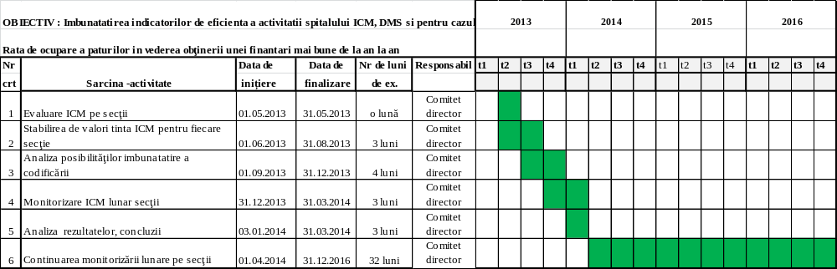

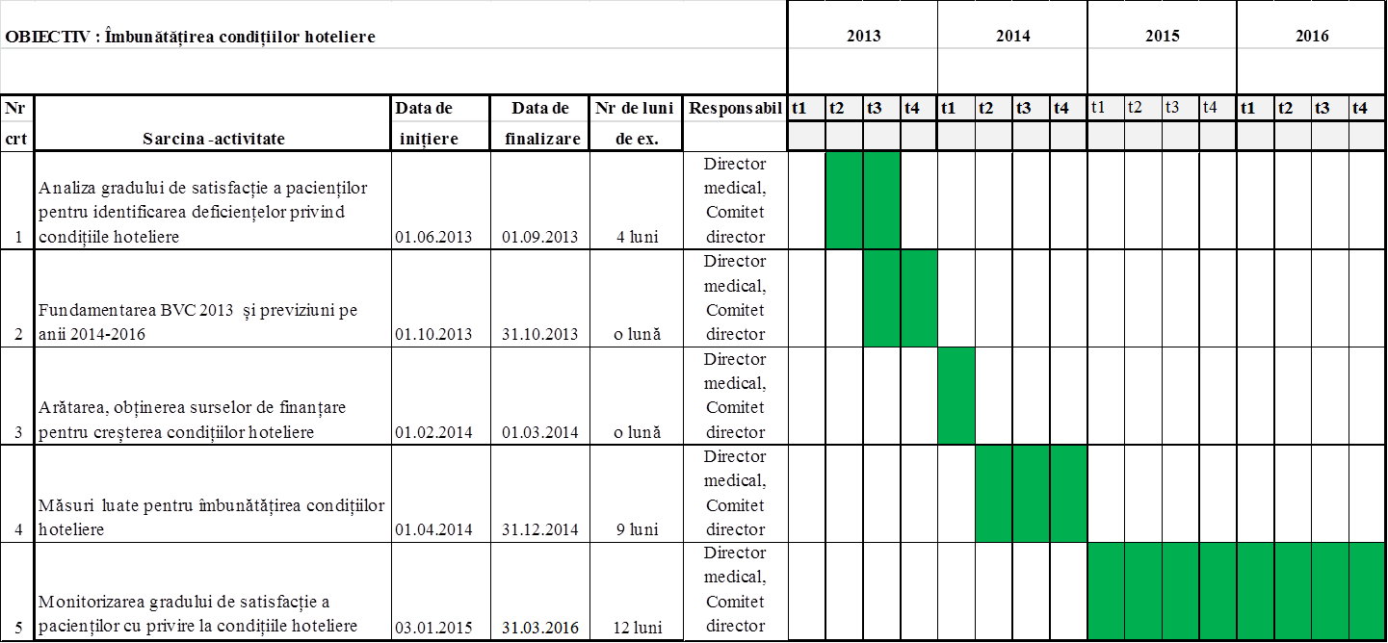

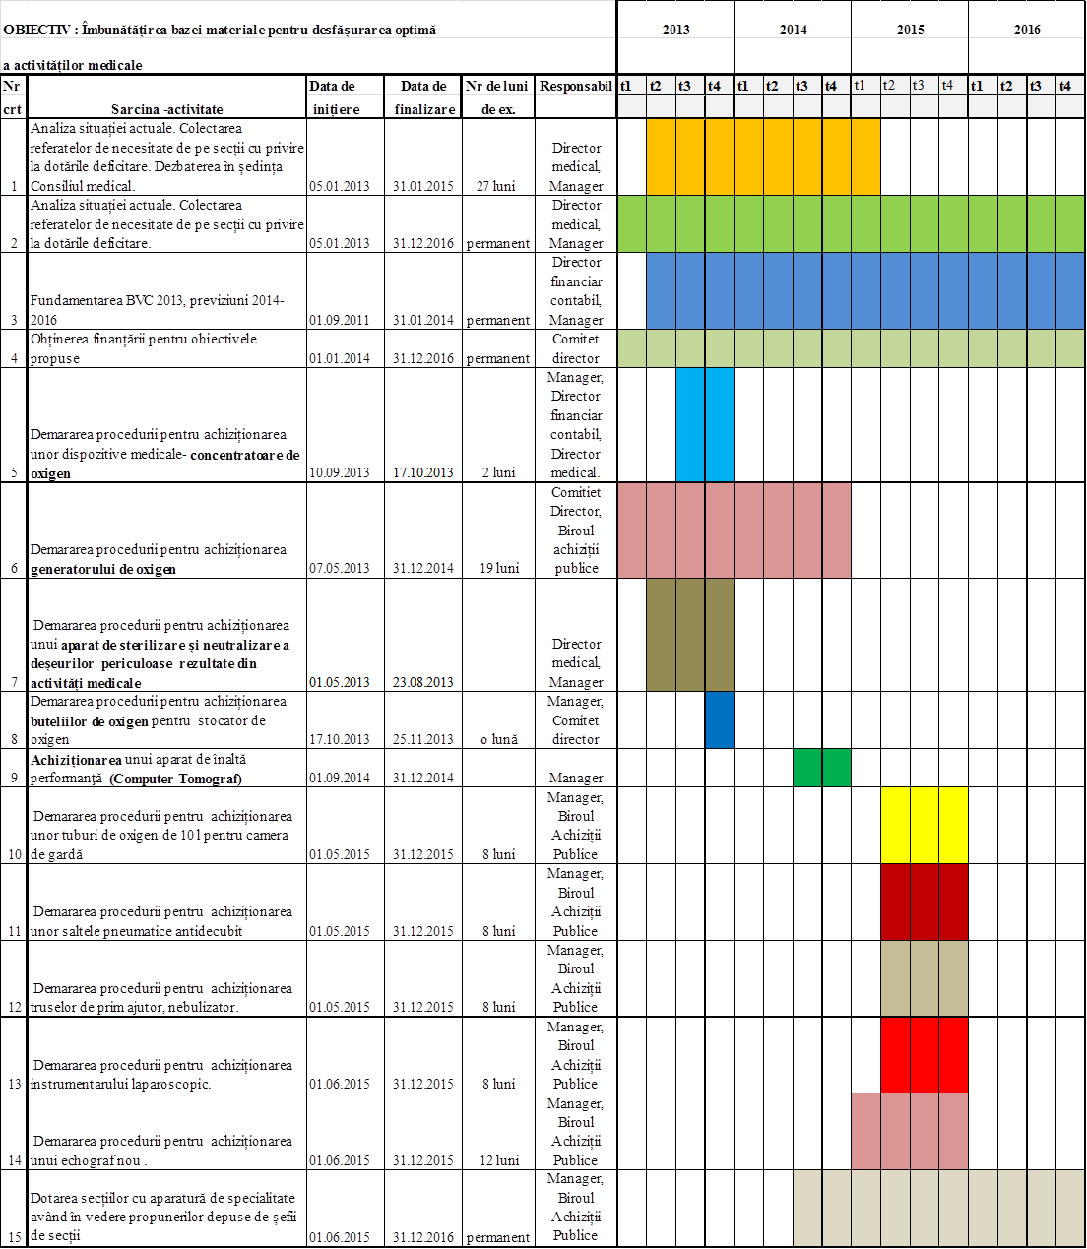

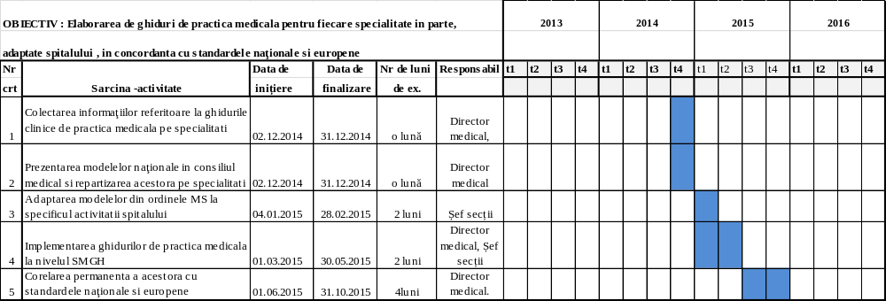

Manager,
ec. Ferenczy Ștefan

